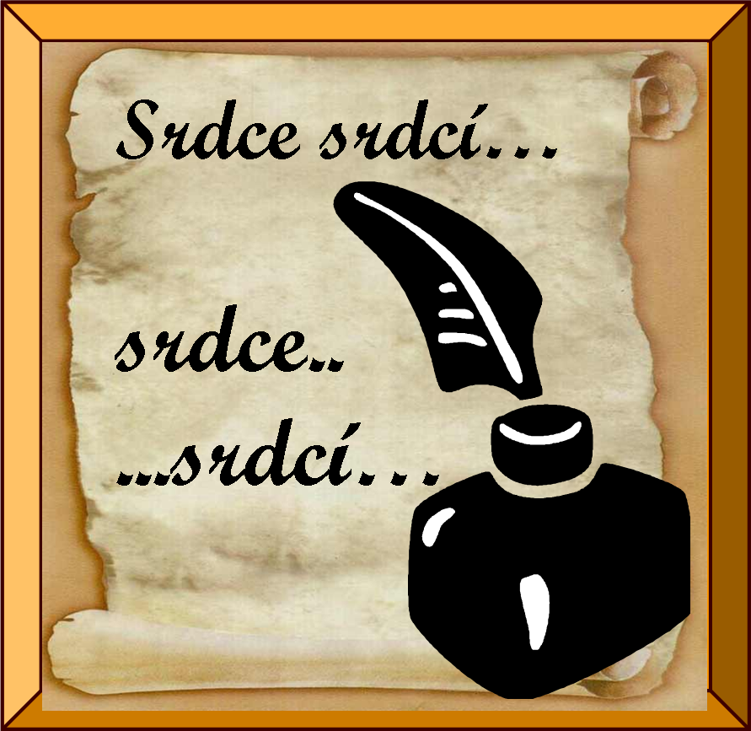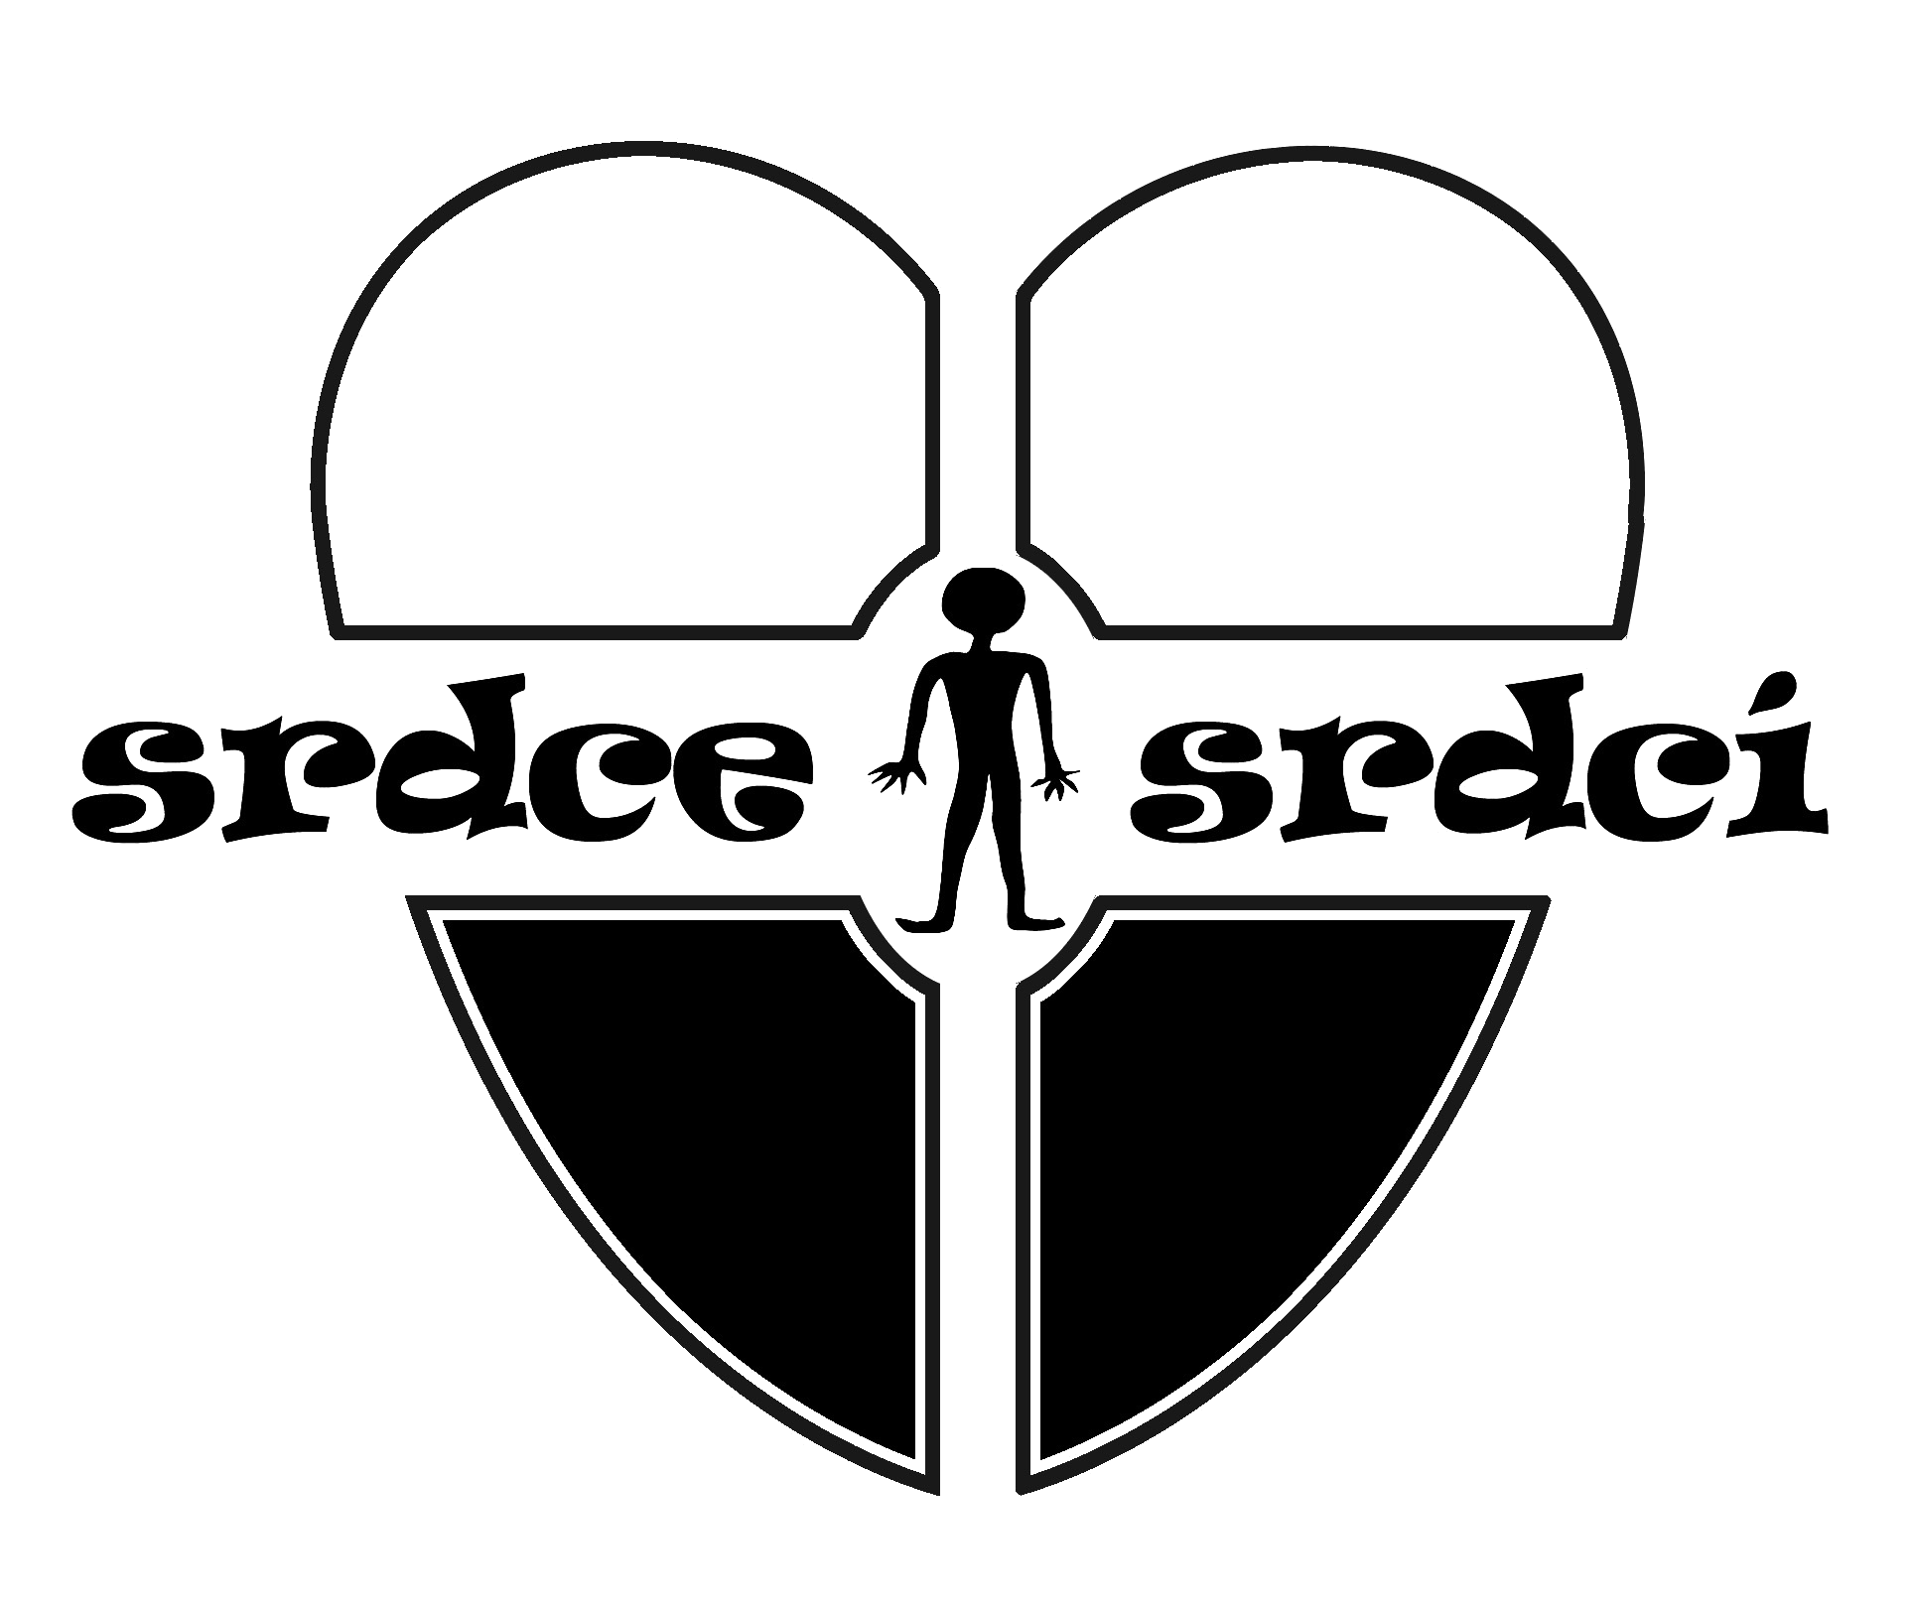
Literární soutěž
Miluji
miluji život, který žiji

žiji život, který miluji

bez příkazů a pravidel, bez autorit a trestů
jen život, co žít jsem chtěl
život, který mi právem náleží
život, který mi byl dán
ten život, co říká mi pane

on, který se nepodřizuje
zkrotil jsem život?
miluji život, který žiji
žiji život, který miluji

bez hranic a omezení

neautoritativně a

beztrestně

Michaela Ondráčková

Klasické a španělské gymnázium, Brno

